ПРИЛОЖЕНИЕ 1
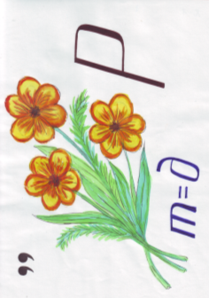
КЕДР
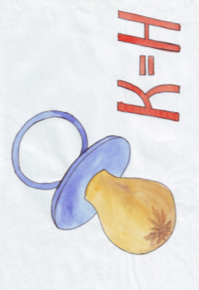
СОСНА
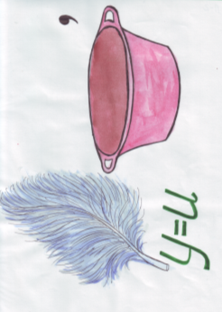
ПИХТА
ПРИЛОЖЕНИЕ 2

Наглядное пособие «Основные разрезы древесины»

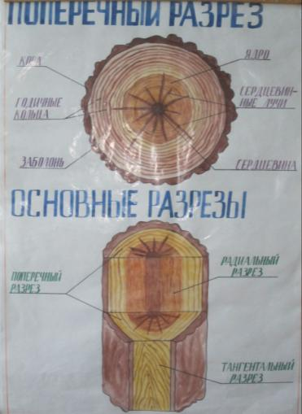

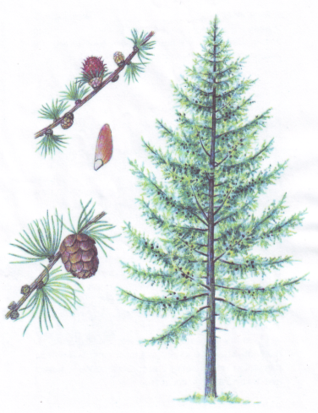
ПРИЛОЖЕНИЕ 3

Лиственница.
Лиственница – это таёжное и самое распространённое дерево в российских лесах, она занимает 38% их площади, в то время как сосна занимает 16% площади, берёза – 13%, ель – лишь 10%.
Живёт лиственница до 500 и более лет.
Древесина лиственницы по техническим свойствам превосходит древесину других хвойных деревьев. Она плотная, твёрдая, даже свежесрубленная не тонет. Легко колется.
Древесина хорошо сохраняется в воде, поэтому используется в судостроении. Применяется для изготовления столбов, шахтных креплений, шпал.
Из древесины лиственницы получают некоторые химические препараты, лекарственные вещества. Хвоя лиственницы содержит большое количество витамина С.
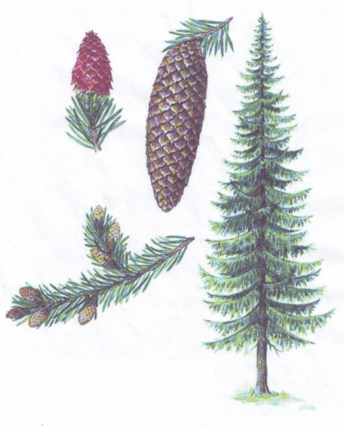

Ель европейская
Ель – высокое, до 40 метров, дерево. Живёт до 300 лет.
Древесина мягкая, белая с желтоватым оттенком, сучковатая (сучки очень твёрдые, часто выпадают), хорошо обрабатывается.
Древесина ели – бесценное богатство нашей страны, она является строительным и поделочным материалом, из неё делают дранку, изготавливают лукошки, корзины, решёта, музыкальные инструменты, мебель, бумагу, многие химические и лекарственные препараты.

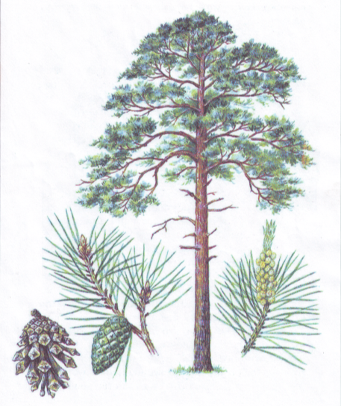

Сосна обыкновенная
Сосны – высокие деревья, до 35 метров, живут до 150-200, иногда – до 400 лет. Стволы внизу с тёмно-коричневой корой, вверху – с красно-бурой и золотистой.
Из почек, хвои, смолы изготавливают много ценных лекарственных препаратов. Из семян добывают масло, идущее для приготовления олифы.
Древесина мягкая смолистая, красновато-жёлтая, имеет небольшое количество сучков. Хорошо обрабатывается, обладает стойкостью против гниения.
Применяется при строительстве мостов, вагонов, судов, в настилке полов, при производстве фанеры, бумаги.

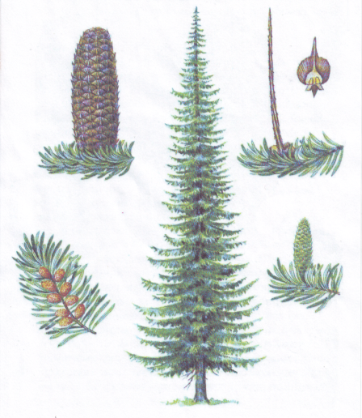

Пихта сибирская
Пихта – высокое, более 30 метров, дерево с гладкой тёмно-серой корой. Живёт до 300 лет.
Пихта очень чувствительна к загрязнениям атмосферы и почвы. Там, где растёт это дерево, - хорошая экологическая обстановка.
Из хвои и веток пихты изготавливают лекарственные препараты.
Древесина мягкая, светлая, желтоватая с твёрдыми сучками. Хорошо обрабатывается.
Применяется при изготовлении музыкальных инструментов, строительных деталей, бумаги, а также в тарном производстве.

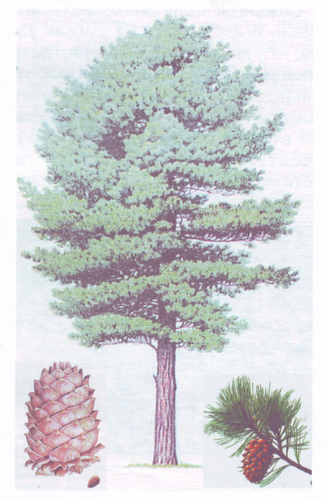

Кедр сибирский
Кедр – мощное красивое дерево, высотой 30-40 метров. Ствол покрыт буровато-серой корой.
Хвоя плотная, длинная (до 13 см). хвоинки собраны в пучки по 5 штук. Растёт кедр медленно, живёт долго – до 500 лет и более.
В больших шишках созревают вкусные семена – кедровые орешки.
Древесина мягкая, красноватая, хорошо обрабатывается в различных направлениях.
Применяется для изготовления шпал, карандашей, в строительстве жилья и производстве мебели. Из хвои изготавливают эфирное масло.
ПРИЛОЖЕНИЕ 4

